BOOTSTRAP

Bootstrap 4 use jQuery and Popper.js for JavaScript components(like modals, tooltips, popovers etc). However, if you just use the CSS part of Bootstrap, you don't need them.

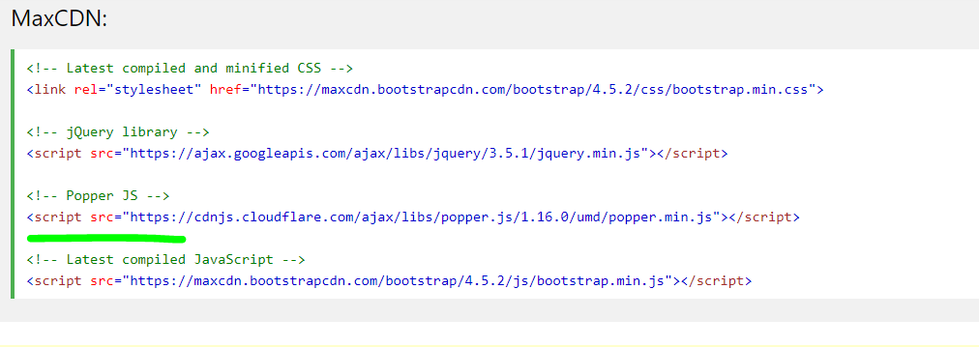

Codifica molto più complete della ascii (256 caratteri)… lettere accentatè in più ecc…

 <meta charset="utf-8">

Definire una viewport:

Il meta tag ‘viewport’

* di [Cesare Lamanna](https://www.html.it/author/cesare/)
* 4 giugno 2012

La maggior parte dei browser per dispositivi mobili oggi disponibili è in grado di rendere le pagine web concepite per il desktop senza alcun problema. Parliamo di layout ma anche di interazioni Javascript e funzionalità più avanzate. Per quanto riguarda il layout, tutto avviene attraverso un meccanismo di adattamento delle dimensioni. Una pagina come la home di HTML.it, basata su un container centrato e largo 996px, viene così visualizzata sullo schermo di un iPhone 3GS:

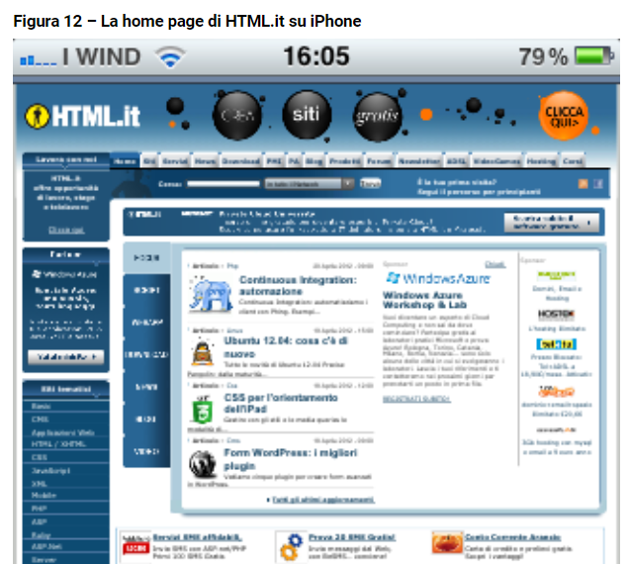

L’istruzione minima da inserire è questa:

<meta name="viewport" content="width=device-width">

Stiamo dicendo al browser di impostare la larghezza (width) della viewport in base alla larghezza dello schermo del dispositivo (device-width), il risultato è questo:

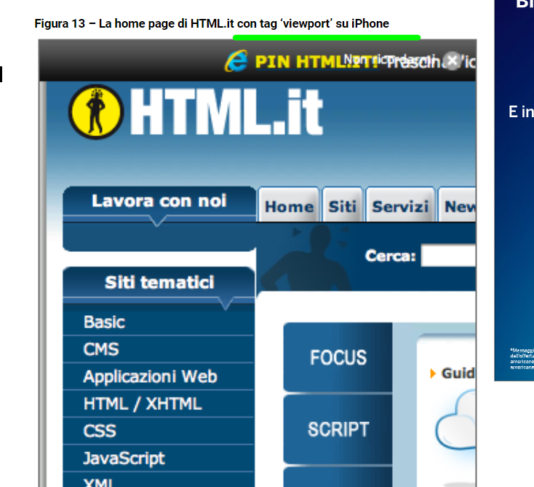

…non avviene nessun ridimensionamento in scala, visualizzeremo solo una parte della pagina larga 320px

<meta name="viewport" content="width=device-width, initial-scale=1">

Container

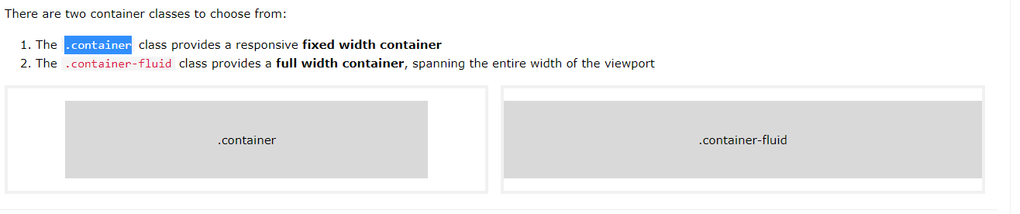

Bootstrap grid system.

Costruito su flexbox

Responsivo in base a larghezze predefinite:

* .col- (extra small devices - screen width less than 576px)
* .col-sm- (small devices - screen width equal to or greater than 576px)
* .col-md- (medium devices - screen width equal to or greater than 768px)
* .col-lg- (large devices - screen width equal to or greater than 992px)
* .col-xl- (xlarge devices - screen width equal to or greater than 1200px)

Fino a 768 cellulari ed alcun tablet piccoli

Da 768 in su tablet

Da 1000 in su pc desktop…

**Typography**

Bootstrap 4 uses a default font-size of 16px, and its line-height is 1.5.

Formattazioni particolare di blocchi di testo:

<small>

<mark>

<abbr>

<blockquote>

<dl>

**Colors.**

Color per il testo .text-success ecc

Possiamo aggiungere opacity .text-black-50

Background:

.bg-primary

Tables

**Bottoni:**

The button classes can be used on <a>, <button>, or <input> elements:

**Form**

Due tipi:

Stacked

Inline

You can also use columns (.col) to control the width and alignment of form inputs without using spacing utilities. Just remember to put them inside a .row container.

You can use different validation classes to provide valuable feedback to users. Add either .was-validated or .needs-validation to the <form> element, depending on whether you want to provide validation feedback before or after submitting the form. The input fields will have a green (valid) or red (invalid) border to indicate what's missing in the form. You can also add a .valid-feedback or .invalid-feedback message to tell the user explicitly what's missing, or needs to be done before submitting the form.

Due validazioni una su load del form  class del form:.was-validated

Una dopo submit del form .needs-validation

Utilities:

abbiamo tuilities per:

i bordi

il flottaggio

la larghezza ed altezza

il margin e padding

ombre

allineamento verticale

visibilità

posizione (fixed-top, fixed-bottom

display con varie declinazioni

**Media object**

*Aiutano ad allineare immagini con testo*